Pressemeddelelse
Jul 2016

Advent i vente
27. november tændes det første lys i adventskransen – og der er hjælp at hente til alt fra krans til gaver hos alle landets Interflora-butikker, der traditionen tro op til jul, omdannes til en julebazar af inspiration og smukke løsninger, der gør juleforberedelserne lidt nemmere i den travle tid.
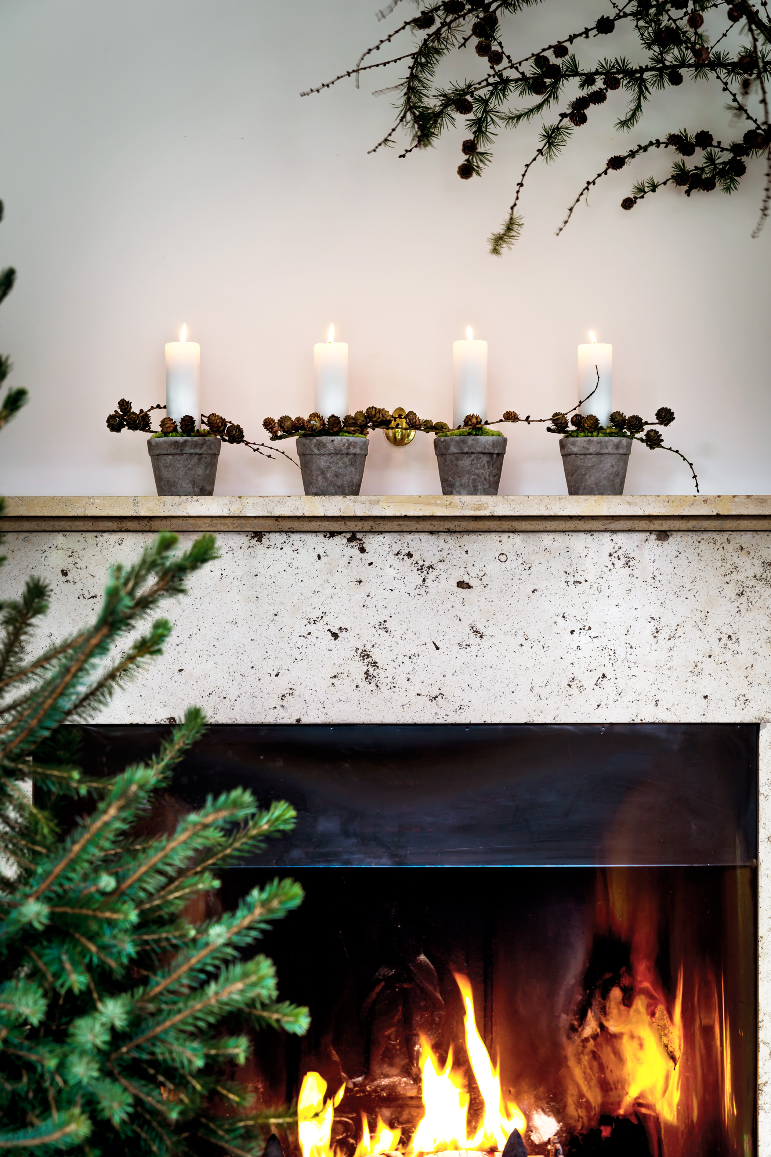
Moderne fortolkning af adventskransen hos Interflora. Pris på forespørgsel.

”Nu har vi altså jul igen!” … eller, det varer ikke længe! I år falder første søndag i advent allerede i slutningen af november, og det betyder, at de første forberedelser til julehyggen sætter ind allerede nu. Gran, hjemmebag og kravlenisser skal nemlig gerne være på plads, når det første lys i adventskransen tændes, og den velsignede julestemning lægger sig som en blød dyne over hjemmet. Julen kræver mange forarbejde, inden man kan overgive sig til æbleskiver og julehygge, og hos alle landets Interflora-butikker, har forberedelserne været i gang i flere måneder. Det betyder, at butikkerne nu står i fuldt juleflor med alt lige klassiske adventskranse med lilla bånd og hvide lys til moderne fortolkninger af julenedtællings-barometeret med levende lys.
Men hvem siger, at en adventskrans kun skal vises, men ikke spises? Hos Interflora er traditionerne blevet plantet om, og derfor kan man også finde adventsalternativer, som eksempelvis en lækker adventskurv, med fire nordiske specialitets øl fra Interfloras eget mærke, ASK. Øllen findes i fire varianter, brygget på hver deres nordiske urter, og derfor er det en ny smagsoplevelse, der venter på at blive nydt hver søndag frem mod juleaften. Og til dem, der har en ekstra sød tand op til jul, sammensætter Interflora også delikate kurve med kvalitets-karameller og chokolade, der kan nydes i adventskransens skær, når nedtællingen sætter ind lys for lys.

For yderligere information, levering af blomster til skydninger og billeder kontakt venligst:

PR: INTERFLORA:
Brandhouse CEO
Thomas Schmidt Jørgensen Søren Flemming Larsen
tsj@brandhouse.com sl@interflora.dk

Interflora leverer gerne blomster til foto, stylinger og andre redaktionelle projekter mod kreditting. Kontakt venligst PR for koordinering med minimum 48 timers varsel.

Om Interflora
INTERFLORA er en verdensomspændende organisation, der sørger for blomsterformidling på tværs af landegrænser. Organisationen blev stiftet ved en verdenskongres i København i juli 1946. I Danmark tæller INTERFLORA 450 butikker, der dækker hele landet og sælger alt fra blomster, chokolade, vin og specialiteter. INTERFLORA har også en webshop. INTERFLORA ejes af Danske Blomsterhandlere.

www.interflora.dk

